**RESTORAN PANDAN WANGI**

**Team A**

Ketua : Deis

Anggota : - Alfaro

- Sophia

**Pembagian Tugas :**

* Deis : Pembagian tugas, Manajemen Employee, Manajemen Orders
* Alfaro : Manajemen Order Detail, Manajemen table, Manajemen Menu, Style Code
* Sophia : Manajemen Customer, Dokumentasi, Experience

**Fitur :**

* Manajemen Customer
* Manajemen Menu
* Manajemen Table
* Manajemen Employee
* Pemesanan

**Batasan Aplikasi :**

* Terdapat 2 peran pengguna aplikasi yaitu sebagai koki dan staff
* Pelanggan langsung membayar setelah melakukan pemesanan.
* Ketika pelanggan selesai makan di meja tersebut, staff harus mengupdate kembali meja yang telah digunakan agar kondisi meja pada sistem bisa dipakai kembali oleh pelanggan lain.
* Status pesanan yang dapat diubah oleh koki yaitu pending menjadi cooking
* Status pesanan yang dapat diubah oleh staff yaitu cooking menjadi deliver, dan deliver menjadi done

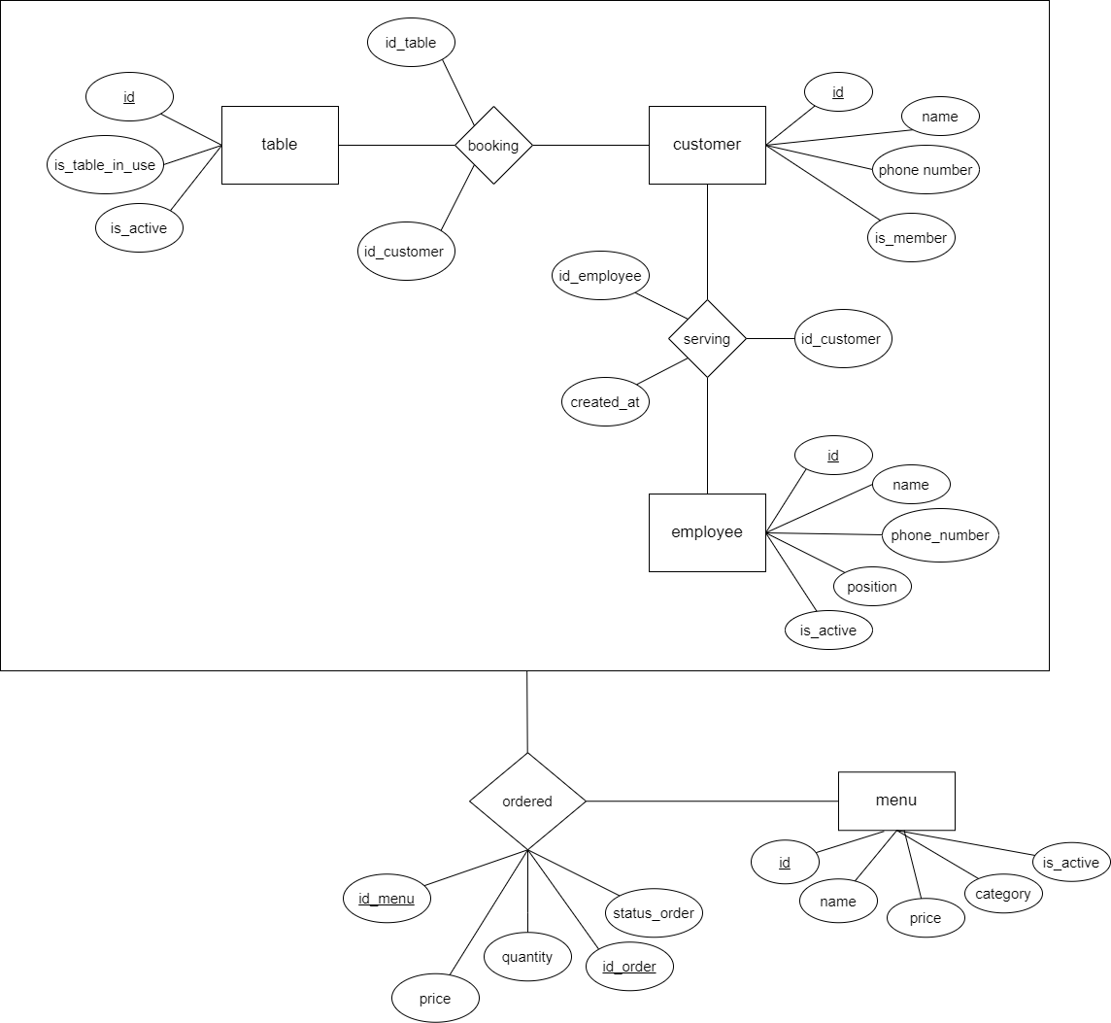

**Employee**

1. Posisi bertipe boolean

* true = Staff
* false = Koki.

*Input melalui radio button/list pada front end. Secara default terisi sebagai staff

2. API untuk menampilkan data terdapat 3 request yaitu:

* getAll -> menampilkan semua karyawan yang ada.
* getAllActived -> menampilkan semua karyawan yang masih aktif bekerja.
* getAllPostion -> menampilkan semua karyawan berdasarkan jabatan.

3. API untuk update terdapat 2 request yaitu :

* updateEmployee -> membarui datanya saja seperti nama, nomor telepon dan posisi
* updateActived -> hanya memperbarui status employee apakah sedang bekerja atau tidak.

**Table Number**

1. Status is_available digunakan untuk mengecek apakah meja ditempati atau tidak

2. Status is_active digunakan untuk mengecek apakah meja tersedia atau tidak

3. Ketika is_active diubah menjadi false maka status is_table_in_use akan menjadi false karena jika meja tidak tersedia, maka otomatis meja tidak ditempati oleh customer

**Customer**

1. Default is_member bernilai false. Akan bernilai true jika customer berminat menjadi member

2. Masa aktif member selamanya.

**Menu**

1. Kategori menu disimpan dalam bentuk boolean

* true = makanan
* false = minuman

2. is_active digunakan untuk menandai apakah menu masih tersedia atau tidak.

**Transaction Order**

1. Terdapat fitur getAll, add dan delete. Fitur update tidak diperlukan dan dapat diganti dengan menghapus order sebelumnya dan membuat order baru.

2. Hapus order menggunakan hard delete, jika transaction order dihapus, maka detail transaction order akan terhapus secara otomatis.

**Detail Transaction Order**

1. Terdapat fitur getAll, getAllByIdOrder, add dan delete, dikarenakan update tidak diperlukan dan dapat diganti dengan menghapus order sebelumnya dan membuat order baru.

2. Status order :

* 0 -> Pending = pesanan dibuat
* 1 -> Cooking = pesanan dimasak oleh koki
* 2 -> Deliver = pesanan diantarkan oleh pramusaji
* 3 -> Done = pesanan telah sampai

3. Hapus detail order menggunakan hard delete, dikarenakan tabel tersebut merupakan relasi terakhir dan tidak akan digunakan kembali.